

|  |  |  |  |  |
| --- | --- | --- | --- | --- |
| ***Estudante:*** | | | | |
| ***Turma:6°ano*** | ***Turno:*** | ***Data de Aplicação:*** | | ***2º Bimestre*** |
| ***Prof(a): Marcelo Godoy*** | | | ***Nota Final:*** | |
| ***INÍCIO: TÉRMINO:*** | | | | |
| ***AVALIAÇÃO PARCIAL DE HISTÓRIA*** | | | | |
| ***INSTRUÇÕES GERAIS***  1. Confira atentamente a construção da prova. Qualquer falha de impressão ou falta de folhas deve ser comunicada ao professor no prazo máximo de **15 (quinze) minutos.**  2. Inicie a prova identificando todas as páginas com seu **nome e turma.**  3. Resolva as questões nos locais correspondentes usando caneta com tinta azul ou preta. Responda a lápis somente quando determinado.  4. Utilize somente o material autorizado. É proibido o uso de qualquer tipo de corretivo; de aparelho celular.  5. Esta prova é individual. Ao término do tempo, levante o braço e aguarde o fiscal recolher a prova.  6. A posse e/ou uso de meios ilícitos para a execução da prova é(são) considerado(s) falta disciplinar grave, acarretando a atribuição de **grau ZERO.**  7. As questões indicadas com **\***são questõesde desafio e correspondem a um ponto adicional.  8. Esta prova vale de **0 a 10 (dez)**  **9. Em provas de exatas é obrigatório apresentação do cálculo, para validação da questão. Caso não conste será anulada.** | | | | |

**01.** Por que a civilização do Egito Antigo pode ser chamada de "sociedade hidráulica"? (0,7)

_____________________________________________________________________________________________________________________________________________________________________________________________________________________________________________________________________________________________

**02.**Observe a estátua abaixo de um escriba e explique a função dos escribas na sociedade egípcia. (0,7)

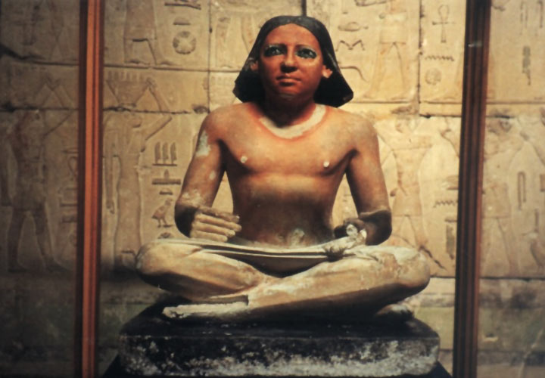

_____________________________________________________________________________________________________________________________________________________________________________________________________________________________________________________________________________________________

**03.** Os faraós, no Egito Antigo, eram extremamente poderosos, e poucos ousavam questionar suas ordens e sua superioridade. Explique a relação entre a religião e os faraós no Antigo Egito. (0,7)

_____________________________________________________________________________________________________________________________________________________________________________________________________________________________________________________________________________________________

**04.** Atenas era uma cidade-Estado dentro da Grécia Antiga. Uma das características que tinha em comum com as demais cidades-Estado era o fato de possuir escravos. Quais tipos de escravidão ocorriam na antiga Atenas? (0,7)

_____________________________________________________________________________________________________________________________________________________________________________________________________________________________________________________________________________________________

**05.** Você aprendeu que Atenas e Esparta eram consideradas *poleis*. O que era uma *pólis*? (0,7)

__________________________________________________________________________________________________________________________________________________________________________________________________________________________________________________________________________________________

**06.** Na história da Grécia Antiga houve um autor que escreveu uma obra muito importante para se entender a cultura, a religião e a forma de viver dos gregos antigos. De que autor se trata e quais foram suas obras principais? (0,7)

__________________________________________________________________________________________________________________________________________________________________________________________________________________________________________________________________________________________

**07.** Refletindo acerca da educação em Esparta, como ela se dava? Por que podemos afirmar que ela garantia a continuidade da sociedade militarista? (0,7)

__________________________________________________________________________________________________________________________________________________________________________________________________________________________________________________________________________________________

**08.** Um dos traços culturais mais marcantes da civilização grega antiga foi a religião: era politeísta, ou seja, acreditava em vários deuses. Sobre esse assunto sabe-se que: (0,7)

a) os gregos antigos acreditavam que os deuses interferiam em suas vidas positiva ou negativamente, o que os levava a constantemente realizar rituais em homenagem a eles.

b) as cidades-Estado acreditavam em vários deuses, mas apenas Zeus era capaz de interferir na vida dos seres humanos, sempre de forma positiva e trazendo aquilo que os gregos pediam.

c) as obras *Ilíada*e *Odisseia*são baseadas na vida dos deuses gregos que, após anos de lutas para dominar o Olimpo, entraram em contato com os seres humanos e os forçaram a lutar entre si para decidir qual o deus mais poderoso.

d) os gregos atribuíam características divinas aos deuses e, uma vez que os consideravam perfeitos, acreditavam que eles atuavam sempre de maneira positiva, a fim de contribuir com a vida dos seres humanos.

e) uma das exigências dos deuses gregos era a de que os seres humanos realizassem oferendas a seu favor; caso contrário, não protegeriam as *poleis*e deixariam de ser imortais.

**09.** O reinado do faraó Akhenaton foi marcado por uma série de mudanças promovidas internamente, as quais constituíram um dos eventos mais polêmicos da história faraônica. Fosse no âmbito político, artístico, cultural ou religioso, quase todos os aspectos da sociedade egípcia passaram por abalos .

Que grande mudança foi feita por Akhenaton? (0,7)

a) Cristianização do império egípcio.

b) União dos reinos egípcios com os reinos núbios.

c) Deslocamento da população para o baixo Nilo.

d) Imposição de uma religião monoteísta.

e) Fim da adoração aos deuses antropozoomórficos.

**10.**  A construção das pirâmides do Egito antigo ainda está envolta em mistérios e curiosidades, sendo fonte de estudos na História, na Engenharia, na Matemática e na Arte. O processo de construção das pirâmides caracteriza-se pela: (0,7)

**a)**despreocupação em edificar um templo duradouro.

**b)**arquitetura dissociada de funções de ordem funerária.

**c)**grandiosidade em suas dimensões e em uma estrutura sólida.

**d)**aplicação de diversos materiais como a madeira e o estanho.

**e)** utilização de tijolos de argila na edificação de suas paredes internas.

**11.** Sobre o papel do rio Nilo na estruturação da sociedade no Egito Antigo, é correto afirmar que: (0,7)

a) permitia a atividade econômica e, com suas cheias regulares, garantia a estabilidade político e o domínio simbólico dos faraós

b) sua maior importância era servir de meio de transporte para as tropas que garantiam a supremacia militar dos egípcios em toda a África.

c) suas cheias significavam um momento de instabilidade política e econômica, uma vez que destruíam as colheitas e provocavam fome generalizada.

d) a capacidade e o volume de água não eram aproveitados pelos egípcios, que se limitavam nas vazantes a esperar a próxima cheia.

**12.**  Em relação à religião no antigo Egito, pode-se afirmar que: (0,7)  
a) a religião dominava todos os aspectos da vida pública e privada do antigo Egito. Cerimônias eram realizadas pelos sacerdotes a cada ano, para garantir a chegada da inundação e, dessa forma, boas colheitas, que eram agradecidas pelo rei em solenidades às divindades.  
b) a religião no antigo Egito, como nos demais povos da Antiguidade, não tinha grande influência, já que estes povos, para sobreviverem, tiveram que desenvolver uma enorme disciplina no trabalho e viviam em constantes guerras.  
c) a religião tinha apenas influência na vida da família dos reis, que a usava como forma de manter o povo submetido a sua autoridade.  
d) o período conhecido como antigo Egito constitui o único em que a religião foi quase inteiramente esquecida, e o rei como também o povo dedicaram-se muito mais a seguir a tradição dos seus antepassados, considerados os únicos povos ateus da Antiguidade.

**13.** Na Grécia Antiga, as principais cidades-estado foram: (0,7)

a) Babilônia e Atenas  
b) Esparta e Roma  
c) Babilônia e Esparta  
d) Atenas e Esparta  
e) Roma e Babilônia

**14.** Preencha a lacuna: A __________ foi um regime político criado e adotado em Atenas, no período da Grécia Antiga. (0,7)

a) ática  
b) democracia  
c) ditadura  
d) monarquia  
e) talassocracia

**15.** "Conta a história que, com a ajuda de Atena, Epeu construiu um grande cavalo de madeira, onde escondeu guerreiros. Ulisses ardilosamente introduziu-o em Troia para que os guerreiros a saqueassem." Em sua obra, o autor transformou a luta pelo controle do estreito de Dardanelos (Helesponto) num conflito envolvendo deuses e heróis. A obra e o respectivo autor são: (0,7)

a) A República - Platão.  
b) Édipo Rei - Sófocles.  
c) A Ilíada - Homero.  
d) Os Sete Contra Tebas - Ésquilo.  
e) A História da Guerra do Peloponeso - Tucídides.

.

***Boa Prova!!!***